**Requisitos para construção de um ventilador pulmonar**

**Gabriel da Silva de Souza1, Gustavo da Silva Minguta1, Gustavo Lima Santos1.**

1 Sistemas de Informação

Universidade Grande Rio (UNIGRANRIO) – Duque de Caxias, RJ – Brasil

{gabriel_souza,gustavo.minguta,gustavos}@unigranrio.br

***Abstract.*** *This Article describes, through user stories and requirements set up by students, a basis of what would be the assembly of a pulmonary ventilator, with the objective of encouraging the population in the fight against COVID-19 and the assistance of the most needy in this struggle. With this in mind, we have the challenge of placing ourselves in the situation of a user of the pulmonary ventilator and designing as best as possible what would be to our liking on the device, so that it does not escape from its main objective, saving lives.*

***Resumo.*** *Este Artigo descreve por meio de histórias de usuário e requisitos montados por alunos, uma base do que seria a montagem de um ventilador pulmonar, com o objetivo de incentivar a população na luta contra o COVID-19 e auxílio dos mais necessitados nesta luta. Com isso em mente, temos o desafio de nos colocar na situação de um usuário do ventilador pulmonar e projetar da melhor forma possível o que seria de nosso agrado no aparelho, de maneira que ele não fuja do seu principal objetivo, salvar vidas.*

**1. Geral**

Com o crescimento do COVID-19 e o fechamento de estabelecimentos no Brasil, a população se mostra cada vez mais afetada pelo vírus. Entretanto, possuímos profissionais da área da saúde trabalhando cada vez mais para assegurar que a população tenha uma passagem menos catastrófica neste tempo de crise.

Visando isto, profissionais da área mecânica e informática, trabalharam para ajudar de sua maneira a luta contra o coronavírus, e uma de seus resultados foi o ventilador pulmonar, com ele um paciente pode passar pelos sintomas do coronavírus de forma menos dolorosa e com maior esperança do futuro.

**2.1 Requisitos**

1:Atender as normas de qualidade e segurança do

http://www.inmetro.gov.br/inovacao/publicacoes/boletins/info0011.pdf

2:Possibilitar a passagem de ar até o paciente

3:Regular a pressão do ar

4:Regular a frequência de envio de ar

5:Possuir sistema de alimentação própria

6:Filtrar a temperatura do ar

7:Identificar falta de ar no paciente

8:Regular o volume de ar

9:Possuir sistema de alarmes

10:Possuir display para identificar mensagens do equipamento

11:Controlar a concentração de oxigênio

12:Selecionar o modo ventilatório

**2.2 Histórias de usuário**

Narrativa: Como um usuário do ventilador pulmonar

Eu quero controlar minha respiração

Para que eu não tenha complicações respiratórias

1)

Cenário:Aparelho em uso

Dado que o aparelho esteja ligado  
Quando o aparelho for ativado em modo operante  
Então o aparelho regula a pressão do ar passado

2)

Cenário:Aparelho em uso

Dado que o aparelho esteja ligado  
Quando o aparelho for ativado em modo operante  
Então o aparelho regula a frequência de envio do ar

3)

Cenário:Aparelho em uso

Dado que o aparelho esteja ligado  
Quando o aparelho for ativado em modo operante  
Então o aparelho filtra a temperatura do ar passado

4)

Cenário:Aparelho em uso

Dado que o aparelho esteja ligado  
Quando o aparelho for ativado em modo operante  
Então o aparelho regula o volume do ar passado

5)

Cenário:Aparelho em uso

Dado que o aparelho esteja ligado  
Quando houver alguma necessidade de alerta do aparelho ao usuário  
Então o aparelho utiliza o sistema de alarme

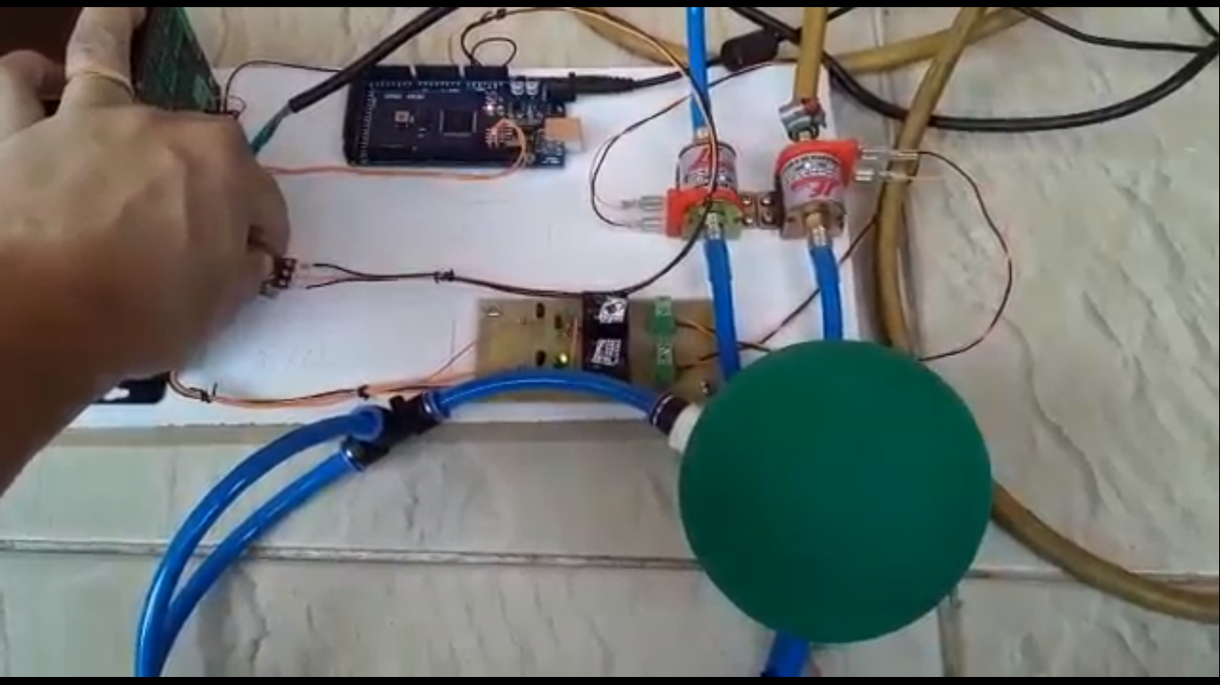

**Imagem 1. Respirador em funcionamento.**

**3. Conclusão**

Neste trabalho, concluímos que a utilização do Vpar pela população necessitada, geraria uma “anestesia” na luta contra o COVID-19. Com a construção de ventiladores pulmonares seguindo os requisitos e especificações demonstrados neste artigo e de muitos outros formados pela unigranrio e seus alunos será possível auxiliar aqueles que precisam de tratamento. É com muito orgulho que agradecemos a universidade e ao professor Thiago Souza por esta oportunidade de influenciar nesta jornada pela vida.

**4. Referencias**

* <http://portal.anvisa.gov.br/noticias/-/asset_publisher/FXrpx9qY7FbU/content/ventilador-pulmonar-passo-a-passo-basico-para-producao/219201?p_p_auth=vImCzlnC&inheritRedirect=false>, acessado dia 03/06/2020
* <https://sites.google.com/peb.ufrj.br/ventiladorcoppe/equipe>, acessado dia 03/06/2020